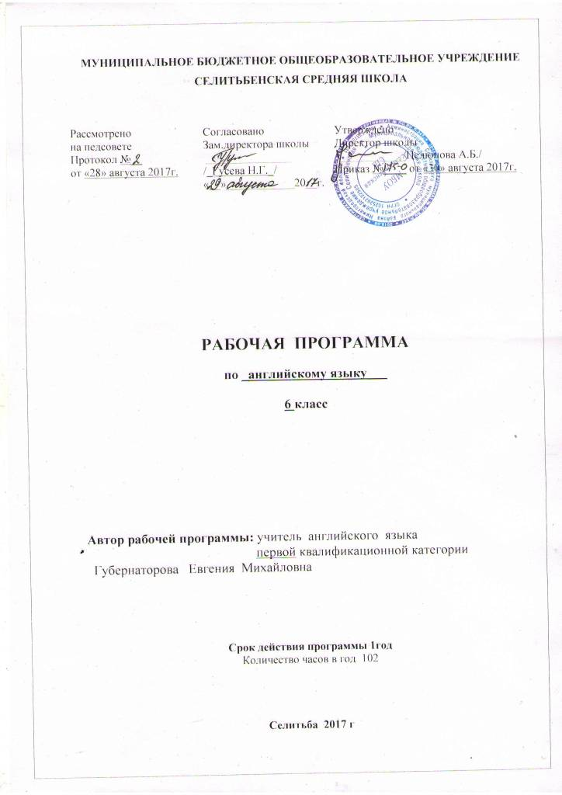
Рабочая программа по английскому языку для 6 класса составлена на основе
Программы курса английского языка ФГОС. Предметная линия учебников «Английский в ФОКУСЕ» 5-9 классы Автор В.Г. Апальков Москва Просвещение 2014 год
Учебник - «Английский в фокусе» авторы: Ю.Е Ваумина, Д. Дули, Просвещение 2016 г.
Рабочая программа составлена для учащихся 6 класса МБОУ Селитьбенская СШ и рассчитана на 102 часа в год, 3 часа в неделю.

- ПЛАНИРУЕМЫЕ РЕЗУЛЬТАТЫ ОСВОЕНИЯ УЧЕБНОГО ПРЕДМЕТА «АНГЛИЙСКИЙ ЯЗЫК»
Данная программа обеспечивает формирование личностных, метапредметных и предметных результатов.
Личностные результаты.
1. Воспринимать Россию как многонациональное государство, русский язык как средство общения. Принимать необходимость изучения русского языка гражданами России любой национальности.
2. Проявлять уважение к семье, традициям своего народа, к своей малой родине, ценить взаимопомощь и взаимоподдержку членов общества.
3. Принимать учебные цели, проявлять желание учиться.
4. Оценивать свои эмоциональные реакции, ориентироваться в нравственной оценке собственных поступков.
5. Выполнять правила этикета. Внимательно и бережно относиться к природе, соблюдать правила экологической безопасности.
6. Внимательно относиться к собственным переживаниям, вызванным восприятием природы, произведения искусства.
7. Признавать собственные ошибки. Сопоставлять собственную оценку своей деятельности с оценкой её товарищами, учителем
8.Адекватно воспринимать оценку учителя.

Метапредметныерезультаты:
Регулятивные УУД | Познавательные УУД | Коммуникативные УУД
1.Самостоятельно организовывать свое рабочее место в соответствии с целью выполнения заданий.  2. Определять цель учебной деятельности с помощью учителя и самостоятельно, соотносить свои действия с поставленной целью.  3.Составлять план выполнения заданий на уроках, внеурочной деятельности, жизненных ситуациях под руководством учителя.  4. Осознавать способы и приёмы действий при решении учебных задач.  5. Осуществлять само- и взаимопроверку работ.  6. Оценивать правильность выполненного задания на основе сравнения с эталоном. | 1. Ориентироваться в учебниках: определять, прогнозировать, что будет освоено при изучении данного раздела; определять круг своего незнания, осуществлять выбор заданий под определённую задачу.  2. Самостоятельно предполагать, какая дополнительная информация будет нужна для изучения незнакомого материала;  отбирать необходимые источники информации среди словарей, энциклопедий, справочников в рамках проектной деятельности.  3. Извлекать информацию, представленную в разных формах (текст, иллюстрация таблица, схема, диаграмма, экспонат, модель и др.) Использовать преобразование словесной информации в условные модели и наоборот. Самостоятельно использовать модели при решении учебных задач.  4. Предъявлять результаты работы, в том числе с помощью ИКТ.  5. Анализировать, сравнивать, группировать, устанавливать причинно-следственные связи (на доступном уровне).  6. Выявлять аналогии и использовать их при выполнении заданий.  7. Активно участвовать в обсуждении учебных заданий, предлагать разные способы выполнения заданий, обосновывать выбор наиболее эффективного способа действия | 1.Соблюдать в повседневной жизни нормы речевого этикета и правила устного общения.  2.Читать вслух и про себя тексты учебников, художественных книг, понимать прочитанное, задавать вопросы, уточняя непонятое.  3.Оформлять свои мысли в устной и письменной речи с учетом своих учебных и жизненных речевых ситуаций.  4. Участвовать в диалоге; слушать и понимать других, точно реагировать на реплики, высказывать свою точку зрения, понимать необходимость аргументации своего мнения.  5. Критично относиться к своему мнению, сопоставлять свою точку зрения с точкой зрения другого.  6. Участвовать в работе группы (в том числе в ходе проектной деятельности), распределять роли, договариваться друг с другом, учитывая конечную цель.

Предметные результаты.
Аудирование:
Ученик научится:
- различным видам аудирования (с полным пониманием аудиотекста, с пониманием основного содержания, с выборочным извлечением информации); передавать содержание аудиотекста в соответствии с заданной коммуникативной задачей в устной форме;
- понимать и формулировать в устной форме тему, коммуникативную задачу, основную мысль, логику изложения учебно-научного, публицистического, официально-делового, художественного аудиотекстов, распознавать в них основную и дополнительную информацию;
- передавать содержание учебно – научного, публицистического, официально-делового, художественного аудиотекстов в форме плана, тезисов, ученического изложения(подробного, выборочного, сжатого);
- понимать и формулировать в устной форме тему, коммуникативную задачу, основную мысль, логику изложения учебно-научного, публицистического, официально-делового, художественного аудиотекстов, распознавать в них основную и дополнительную информацию;
- передавать содержание учебно – научного, публицистического, официально-делового, художественного аудиотекстов в форме плана, тезисов, ученического изложения(подробного, выборочного, сжатого).
Говорение. Диалогическая речь:
- давать краткую характеристику реальныхлюдей и литературных персонажей;
- передавать основное содержание прочитанного текста с опорой или без опоры на текст/ключевыеслова/план/ вопросы;
- вести комбинированный диалог встандартных ситуациях неофициальногообщения, соблюдая нормы речевого этикета страны изучаемого языка, брать идавать интервью;
- рассказывать о себе, своей семье, друзьяхшколе, своих интересах, планах на будущее; о своём городе/селе, своей странеи странах изучаемого языка, описыватьсобытия.
Письменная речь:
- заполнять анкеты и формуляры, писатьличное письмо в соответствии с нормами, принятыми в стране изучаемого языка.
Фонетическая сторона речи:
- различать на слух и адекватно произносить все звуки английского языка;
- соблюдать правильное ударение визученных словах;
- различать коммуникативные типыпредложения по интонации;
- адекватно произносить фразы с точкизрения их ритмико – интонационныхособенностей.
Орфография:
- правильно писать изученные слова;
- сравнивать и анализировать буквосочетания английского языка и ихтранскрипцию.
Лексическая сторона речи:
- узнавать, употреблять в устной и письменной речи в их основном значении
изученные лексические единицы ( слова, словосочетания, реплики-клише речевогоэтикета), в том числе многозначные;
- соблюдать существующие в английскомязыке нормы лексической сочетаемости;
- распознавать и образовывать родственныеслова с использованием основных;
способов словообразования ( аффиксации, конверсии) в пределах тематики основнойшколы в соответствии с решаемойкоммуникативной задачей.
Грамматическая сторона речи:
- оперировать в процессе устного письменного общения основными синтаксическими конструкциями и морфологическими формами английского языка в соответствии с коммуникативной задачей в коммуникативно-значимом контексте;
- распознавать и употреблять в речи;
- различные коммуникативные типы предложений.

- Содержание учебного предмета.
Предметное содержание речи
Модуль 1. Кто есть кто?
- Межличностные взаимоотношения в семье, со сверстниками. Внешность и черты характера.
- Вселенная и человек.
- Страна/страны изучаемого языка и родная страна, их географическое положение, столицы и крупные города, регионы, достопримечательности.

Модуль 2. Вот и мы!
- Межличностные взаимоотношения в семье, со сверстниками; решение конфликтных ситуаций.
- Досуг и увлечения (чтение, кино, театр, музеи, музыка).
- Режим труда и отдыха.
- Условия проживания в городской/ сельской местности.
- Страна/страны изучаемого языка и родная страна.

Модуль 3. Поехали!
- Транспорт.Страна/страны изучаемого языка и родная страна.

Модуль 4. День за днем
- Здоровый образ жизни: режим труда и отдыха, спорт.
- Школьное образование, школьная жизнь.
- Средства массовой информации и коммуникации.
- Страна/страны изучаемого языка и родная страна.

Модуль 5. Праздники
- Страна изучаемого языка и родная страна, их культурные особенности (национальные праздники, знаменательные даты, традиции, обычаи).
- Покупки.

Модуль 6. На досуге
- Досуг и увлечения (чтение, кино, театр, музеи, музыка). Виды отдыха, путешествия. Покупки.
- Страна/страны изучаемого языка и родная страна.

Модуль 7. Вчера, сегодня, завтра
- Межличностные взаимоотношения в семье, со сверстниками.
- Страна изучаемого языка и родная страна, выдающиеся люди, их вклад в науку и мировую культуру.

Модуль 8. Правила и инструкции
- Досуг и увлечения (чтение, кино, театр, музеи, музыка). Покупки.
- Каникулы в различное время года.
- Проблемы экологии. Защита окружающей среды.
- Страна изучаемого языка и родная страна, их достопримечательности, культурные особенности.

Модуль 9. Еда и прохладительные напитки
- Покупки.
- Здоровый образ жизни: сбалансированное питание.
- Страна изучаемого языка и родная страна.

Модуль 10. Каникулы
- Досуг и увлечения. Виды отдыха, путешествия. Каникулы в различное время года.
- Природа: флора и фауна. Проблемы экологии. Защита окружающей среды. Климат, погода.
- Страна изучаемого языка и родная страна

- ТЕМАТИЧЕСКОЕ ПЛАНИРОВАНИЕ.
6 класс (102 часа) 5 год обучения

Тема | Кол-во  часов | Основное содержание
 |  | Лексический материал | Грамматический материал
Модуль 1  Кто есть кто | 10 | Твоя семья, внешность, характер, национальность | To be  To have притяжательные местоимения
Модуль2  Вот и мы! | 10 | Мой дом, город, знаменитые улицы | Числительные  a/some/any
Модуль3  Поехали! | 10 | Безопасность на дорогах, виды транспорта в Англии | Can  Порядок слов
Модуль 4  День за днем | 10 | Повседневная жизнь, рассказ о любимом дне | Present Simple
Модуль 5  Праздники | 10 | Время праздников, национальные праздники | Present Continious
Модуль 6  На досуге | 10 | Свободное время, игры, покупка подарка | Структуры Present Simple
Модуль 7  Вчера, сегодня, завтра | 10 | Повседневная деятельность, работа, занятия выходного дня, время. | Past Simple
Модуль 8  Правила и инструкции | 10 | Правила пользования, инструкции, приборы | Must, mustn`t  Can can`t have to
Модуль 9  Еда и прохладительные напитки | 10 | Меню. Кулинария, общепит в Англии | Имя  cуществительное
Модуль 10  Каникулы | 10 | Планы, погода, путешествия | Формы будущего времени
Резервные уроки по материалам учебника | 2 часа
Итого: | 102 ч.

